

reciclar no presente...
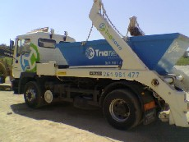
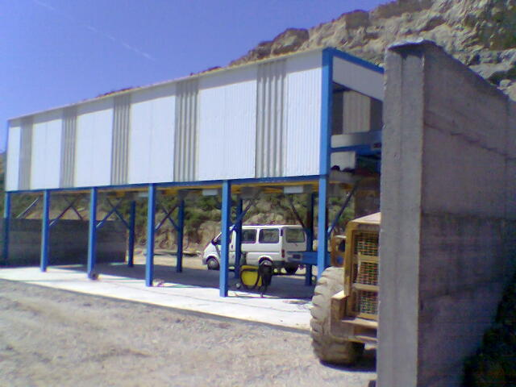
Operador de Gestão de Resíduos
autorizado pelo Ministério do Ambiente
(AP n.º 03/LVT/R13-D15/2006)

Somos uma empresa especializada na Gestão de Resíduos de Construção e Demolição (Entulhos) e estamos agora a desenvolver a nossa actividade na Região Oeste.
Possuímos uma instalação de triagem e reciclagem de entulhos em Casais da Serra e uma estação de recolha e transferência nas Caldas da Rainha, e somos a primeira empresa habilitada para exercer, na Região do Oeste, a Gestão de Resíduos de Construção e Demolição.
Com os entulhos que recolhemos produzimos granulados reciclados que podem ser utilizados na construção de aterros, na regularização de caminhos rurais ou no enchimento de valas.
As autarquias e as empresas de construção civil e obras públicas contam agora com uma oferta especializada para a recolha, transporte, triagem e valorização dos Resíduos de Construção e Demolição (RC&D), na certeza do cumprimento rigoroso das obrigações legais relativas a esta matéria.
...construir o futuro
EMPRESA

Somos uma empresa especializada na gestão de Resíduos de Construção e Demolição e estamos agora a desenvolver a nossa actividade na Região do Oeste.

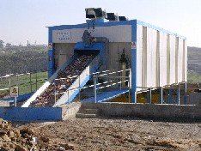
Possuímos uma instalação de triagem e reciclagem de entulhos em Casais da Serra, e somos a primeira empresa habilitada pelo Ministério do Ambiente para exercer, na Região de Lisboa, a actividade de Operação de Resíduos de Construção e Demolição.
Com os entulhos que recolhemos produzimos granulados reciclados que podem ser utilizados na construção de aterros, na regularização de caminhos rurais ou no enchimento de valas.

As empresas de construção civil e obras públicas contam agora connosco para a gestão dos resíduos da sua actividade, na certeza do cumprimento rigoroso das obrigações legais relativas a esta matéria.
Julgamos que a nossa oferta será do seu agrado, porque privilegia a flexibilidade produtiva e o serviço, e ficamos na expectativa de poder vir a servi-lo.
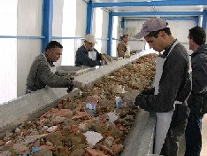
Acreditamos que ajudamos as empresas e as instituições a efectuarem melhorias significativas no seu desempenho ambiental, e que desse modo contribuímos de forma activa para o desenvolvimento sustentado do país.
Procuramos continuamente aperfeiçoar os nossos conhecimentos, sobretudo na gestão ambiental e nos aspectos susceptíveis de gerar vantagens competitivas para os nossos clientes.
Trabalhamos com os clientes, frequentemente em parceria, e apoiamos a implementação das soluções que desenvolvemos.
Acreditamos que relações de confiança duradouras são plataformas para o aperfeiçoamento contínuo.
É nossa intenção inspirar todos aqueles que connosco trabalham, os nossos colaboradores e os nossos clientes, na busca de soluções que demonstrem que é possível conciliar as necessidades da sociedade moderna com a preservação do meio ambiente.

SERVIÇOS

RECOLHA DE RC&D EM OBRA
A Trianovo presta serviços de recolha de RC&D em obra, a pedido do cliente, disponibilizando os seguintes formatos:

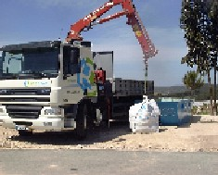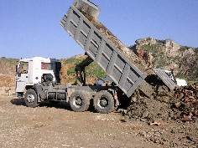
Big-Bag (1 m³) Contentor (6 m³) Semi-reboque(20 m³)

RECEPÇÃO DE RC&D
A Trianovo recebe diversas tipologias de resíduos nas suas instalações de Casais da Serra (A-dos-Cunhados) e na Estação de Transferência das Caldas da Rainha.

A recepção dos resíduos indicados no quadro seguinte é gratuita:
Código LER | Descrição
17 04 01 | Cobre, bronze e latão
17 04 02 | Alumínio
17 04 03 | Chumbo
17 04 04 | Zinco
17 04 05 | Ferro e aço
17 04 06 | Estanho
17 04 07 | Mistura de metais

Os resíduos com o código “17 03 02 - Misturas betuminosas não abrangidas em 17 03 01” estão sujeitos a um preço único de 25,00 € por tonelada, acrescido da taxa de I.V.A. em vigor à data da emissão da factura.
Para os restantes resíduos admissíveis, o preço é estabelecido em função do volume da carga e do seu peso, de acordo com as tabelas seguintes:
Veículos com caixa de 4 m³
Veículos com caixa de 6 m³
Veículos com caixa de 8 m³
Veículos com caixa de 10 m³
Veículos com caixa de 12 m³
Veículos com caixa de 14 m³
Veículos com caixa de 16 m³
Veículos com caixa de 18 m³
Veículos com caixa de 20 m³

SERVIÇOS
Big-Bag (1 m3)
CONTENTOR (6 m3)
SEMI-REBOQUE (20 m3)
Veículos com caixa 4 m3
Veículos com caixa 6 m3
Veículos com caixa 8 m3
Veículos com caixa 10 m3
Veículos com caixa 12 m3
Veículos com caixa 14 m3
Veículos com caixa 16 m3
Veículos com caixa 18 m3
Veículos com caixa 20 m3

REGULAMENTO

RECEPÇÃO DE RESÍDUOS DE CONSTRUÇÃO E DE DEMOLIÇÃO
A diversidade da proveniência dos materiais que são apresentados para deposição é uma das características da actividade da Trianovo. Por outro lado, a possibilidade de, inadvertida ou propositadamente, serem adicionados à carga transportada materiais não enquadráveis na classificação de RC&D, exige mecanismos de despistagem eficazes e simultaneamente expeditos, atendendo aos grandes volumes envolvidos.
Assim, a aceitação dos RC&D cumprirá previamente as seguintes etapas administrativas:
Contrato de Recepção: os RC&D a receber pela instalação de triagem serão objecto de contrato prévio com cada produtor/detentor, onde serão expressas:
  - Identificação do produtor/detentor dos materiais transportados, morada, telefone e responsável;
  - Tipologia de materiais produzidos;
  - Proveniência dos materiais;
  - Quantidades produzidas;
  - Condições de deposição dos materiais;
  - Prazo previsto para a entrega dos materiais;
  - Responsabilidade do detentor/transportador pela qualidade dos materiais, assumindo as despesas de remoção e devolução dos materiais que não cumpram as condições exigidas para a aceitação.
Verificação da Documentação: Será efectuada uma verificação das guias de acompanhamento dos resíduos.
Pesagem da Carga: efectuada na báscula, oficialmente aferida, existente nas instalações da TRIANOVO.
Verificação da Conformidade: No momento da recepção dos materiais será efectuada uma avaliação visual dos materiais transportados e verificada a conformidade com a documentação fornecida pelo detentor ou transportador e o contrato celebrado com o produtor. Este procedimento deverá estender-se ao acto da descarga de forma a ser possível uma observação visual de todo o material descarregado, permitindo identificar qualquer material contaminante que se encontre oculto no contentor. Nesta fase, poderá verificar-se um de três cenários:
  - Conformidade, com a consequente aceitação dos materiais dos materiais transportados;
  - Não conformidade, com a consequente não-aceitação dos materiais transportados;
  - Dúvida. Perante este cenário, os materiais transportados serão aceites a título provisório e sujeitos a controlo analítico adequado em função das características que apresentem (ex. análise físico-química do eluato, análise do solo, etc.). Os resultados das análises determinarão o seu enquadramento nos cenários 1 ou 2.
Elaboração de Registo: Será mantido um registo actualizado das quantidades e características dos materiais depositados, com indicação da origem, data de entrega e produtor. Estas informações serão colocadas à disposição das entidades com competências de fiscalização sempre que estas o solicitem.

CONTACTOS

TRIANOVO – Resíduos de Construção Civil, Lda.
Sede: Casal Pinheiro Manso – Figueiras, 2560-045 TORRES VEDRAS
Central de Triagem de Torres Vedras:
Casais da Serra, 2560-057 A-Dos-Cunhados
Telefone: 261981477
Fax:261982018

Telemóvel: 966794942
Estação de Transferência das Caldas da Rainha:
Rua dos Texugos, 2500-287 Caldas da Rainha
Telemóvel: 965179092
E-mail: info@trianovo.com

UNIDADE DE TRIAGEM DE TORRES VEDRAS

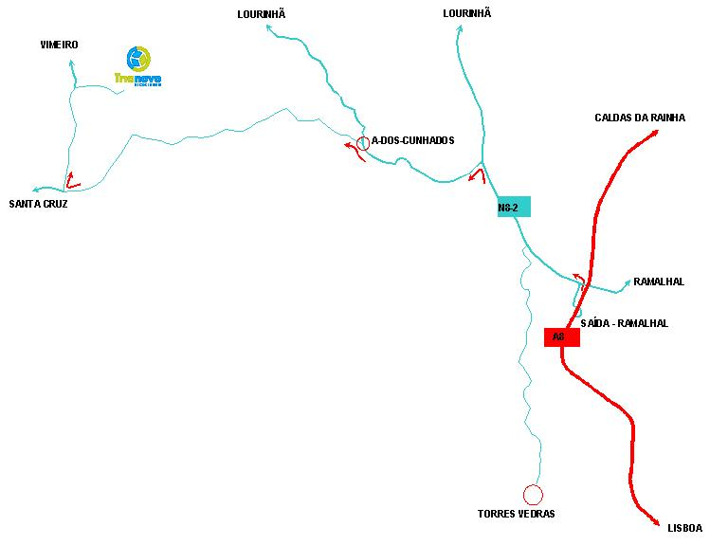

ESTAÇÃO DE TRANSFERÊNCIA DAS CALDAS DA RAINHA

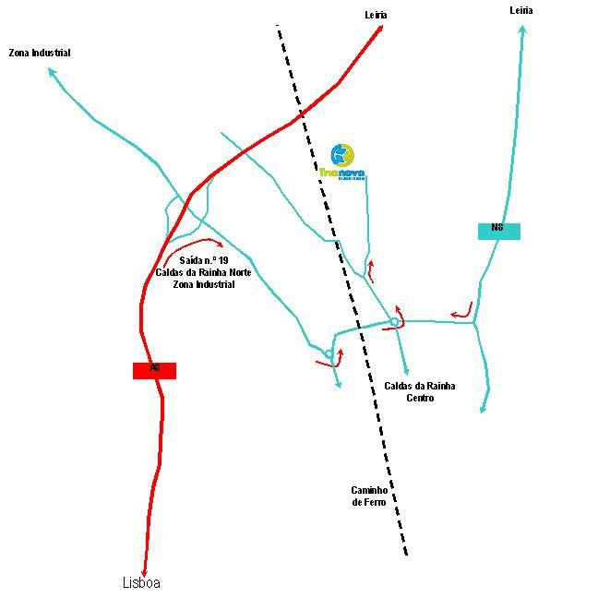

Legislação

Lei nº11/87, de 7 de Abril que estabelece a Lei de bases do ambiente;
[versão para impressão]
Portaria Nº 335/97, de 16 de Maio, que fixa as regras a que fica sujeito o transporte de resíduos dentro do território nacional;
[versão para impressão]
Decreto-Lei n.º 239/97, de 9 de Setembro, que estabelece as regras a que fica sujeita a gestão de resíduos, nomeadamente a sua recolha, transporte, armazenagem, tratamento, valorização e eliminação; REVOGADO
[versão para impressão]
Despacho n.º 8943/97, do Instituto dos Resíduos, de 9 de Outubro (II Série), que identifica as guias a utilizar para o transporte de resíduos, em conformidade com o artigo 7º da Portaria n.º 335/97.
[versão para impressão]
Portaria nº 792/98, de 22 de Setembro, que aprova o Mapa de Registo de Resíduos Industriais; revoga a Portaria nº 189/95 de 20 de Julho. REVOGADO
[versão para impressão]
Portaria n.º 961/98, de 10 de Novembro, que estabelece os requisitos a que deve obedecer o processo de autorização prévia das operações de armazenamento, tratamento, valorização e eliminação de resíduos industriais, resíduos sólidos urbanos ou outros tipos de resíduos; REVOGADO
[versão para impressão]
Decreto-Lei nº 152/2002, de 23 de Maio, que regula a instalação, exploração, o encerramento e manutenção pós-encerramento de aterros destinados a resíduos;
[versão para impressão]
Portaria n.º 209/2004, de 3 de Março, que aprova a Lista Europeia de Resíduos (LER) que substituiu o Catálogo Europeu de Resíduos (CER). Transpõe para o Direito Interno a Decisão da Comissão 2000/532/CE, de 3 de Maio (alterada pelas Decisões da Comissão 2001/118/CE, de 16 de Janeiro e 2001/119/CE, de 22 de Janeiro e 2001/573/CE, do Conselho, de 23 de Julho).
[versão para impressão]
Decreto-Lei n.º 178/2006, de 5 de Setembro, que estabelece o regime geral da gestão de resíduos, transpondo para a ordem jurídica interna a Directiva n.o 2006/12/CE, do Parlamento Europeu e do Conselho, de 5 de Abril, e a Directiva n.o 91/689/CEE, do Conselho, de 12 de Dezembro.
[versão para impressão]
Portaria n.º 1023/2006, de 20 de Setembro, que define os elementos de projecto que deverão acompanhar o pedido de licenciamento apresentado nos termos do artigo 27º do Decreto Lei 178/2006, de 5 de Setembro.
[versão para impressão]
Portaria n.º 1407/2006, de 18 de Dezembro, que estabelece as regras respeitantes à liquidação e pagamento da taxa de gestão de resíduos e a sua articulação com o SIRER (Sistema Integrado de Registo Electrónico de Resíduos).
[versão para impressão]
Portaria n.º 1408/2006, de 18 de Dezembro, que aprova o Regulamento de funcionamento do SIRER (Sistema Integrado de Registo Electrónico de Resíduos).
[versão para impressão]
Portaria n.º 32/2007, de 8 de Janeiro, que o regulamento interno da Comissão de Acompanhamento da Gestão de Resíduos (CAGER).
[versão para impressão]
Portaria n.º 50/2007, de 9 de Janeiro, que aprova o modelo de alvará de licença para a realização de operações de gestão de resíduos.
[versão para impressão]
Declaração de Rectificação n.º 16/2007, que rectifica a Portaria n.º 50/2007.
[versão para impressão]
Portaria n.º 320/2007, de 23 de Março, que redefine os prazos de funcionamento do SIRER (Sistema Integrado de Registo Electrónico de Resíduos).
[versão para impressão]

Glossário

«Abandono» a renúncia ao controlo de resíduo sem qualquer beneficiário determinado, impedindo a sua gestão;
«Armazenagem» a deposição temporária e controlada, por prazo determinado, de resíduos antes do seu tratamento, valorização ou eliminação;
«Biomassa» os produtos que consistem, na totalidade ou em parte, numa matéria vegetal proveniente da agricultura ou da silvicultura, que pode ser utilizada como combustível para efeitos de recuperação do seu teor energético;
«Centro de recepção de resíduos» a instalação onde se procede à armazenagem ou triagem de resíduos inseridos quer em sistemas integrados de gestão de fluxos de resíduos quer em sistemas de gestão de resíduos urbanos;
«Descarga» a operação de deposição de resíduos;
«Descontaminação de solos» o procedimento de confinamento, tratamento in situ ou ex situ conducente à remoção e ou à redução de agentes poluentes nos solos, bem como à diminuição dos efeitos por estes causados;
«Detentor» a pessoa singular ou colectiva que tenha resíduos, pelo menos, na sua simples detenção, nos termos da legislação civil;
«Eliminação» a operação que visa dar um destino final adequado aos resíduos nos termos previstos na legislação em vigor;

«Fileira de resíduos» o tipo de material constituinte dos resíduos, nomeadamente fileira dos vidros, fileira dos plásticos, fileira dos metais, fileira da matéria orgânica ou fileira do papel e cartão;
«Fluxo de resíduos» o tipo de produto componente de uma categoria de resíduos transversal a todas as origens, nomeadamente embalagens, electrodomésticos, pilhas, acumuladores, pneus ou solventes;
«Instalação» a unidade fixa ou móvel em que se desenvolvem operações de gestão de resíduos;
«Passivo ambiental» a situação de degradação ambiental resultante do lançamento de contaminantes ao longo do tempo e ou de forma não controlada, nomeadamente nos casos em que não seja possível identificar o respectivo agente poluidor;
«Plano» o estudo integrado dos elementos que regulam as acções de intervenção no âmbito da gestão de resíduos, identificando os objectivos a alcançar, as actividades a realizar, as competências e atribuições dos agentes envolvidos e os meios necessários à concretização das acções previstas;
«Prevenção» as medidas destinadas a reduzir a quantidade e o carácter perigoso para o ambiente ou a saúde dos resíduos e materiais ou substâncias neles contidas;
«Produtor» qualquer pessoa, singular ou colectiva, agindo em nome próprio ou prestando serviço a terceiro cuja actividade produza resíduos ou que efectue operações de pré-tratamento, de mistura ou outras que alterem a natureza ou a composição de resíduos;
«Reciclagem» o reprocessamento de resíduos com vista à recuperação e ou regeneração das suas matérias constituintes em novos produtos a afectar ao fim original ou a fim distinto;
«Recolha» a operação de apanha, selectiva ou indiferenciada, de triagem e ou mistura de resíduos com vista ao seu transporte;
«Resíduo» qualquer substância ou objecto de que o detentor se desfaz ou tem a intenção ou a obrigação de se desfazer, nomeadamente os identificados na Lista Europeia de Resíduos;

«Resíduo agrícola» o resíduo proveniente de exploração agrícola e ou pecuária ou similar;
«Resíduo de construção e demolição» o resíduo proveniente de obras de construção, reconstrução, ampliação, alteração, conservação e demolição e da derrocada de edificações;
«Resíduo hospitalar» o resíduo resultante de actividades médicas desenvolvidas em unidades de prestação de cuidados de saúde, em actividades de prevenção, diagnóstico, tratamento, reabilitação e investigação, relacionada com seres humanos ou animais, em farmácias, em actividades médico-legais, de ensino e em quaisquer outras que envolvam procedimentos invasivos, tais como acupunctura, piercings e tatuagens;
«Resíduo industrial» o resíduo gerado em processos produtivos industriais, bem como o que resulte das actividades de produção e distribuição de electricidade, gás e água;
«Resíduo inerte» o resíduo que não sofre transformações físicas, químicas ou biológicas importantes e, em consequência, não pode ser solúvel nem inflamável, nem ter qualquer outro tipo de reacção física ou química, e não pode ser biodegradável, nem afectar negativamente outras substâncias com as quais entre em contacto de forma susceptível de aumentar a poluição do ambiente ou prejudicar a saúde humana, e cujos lixiviabilidade total, conteúdo poluente e ecotoxicidade do lixiviado são insignificantes e, em especial, não põem em perigo a qualidade das águas superficiais e ou subterrâneas;
«Resíduo perigoso» o resíduo que apresente, pelo menos, uma característica de perigosidade para a saúde ou para o ambiente, nomeadamente os identificados como tal na Lista Europeia de Resíduos;
«Resíduo urbano» o resíduo proveniente de habitações bem como outro resíduo que, pela sua natureza ou composição, seja semelhante ao resíduo proveniente de habitações;
«Reutilização» a reintrodução, sem alterações significativas, de substâncias, objectos ou produtos nos circuitos de produção ou de consumo de forma a evitar a produção de resíduos;
«Tratamento» o processo manual, mecânico, físico, químico ou biológico que altere as características de resíduos de forma a reduzir o seu volume ou perigosidade bem como a facilitar a sua movimentação, valorização ou eliminação após as operações de recolha;
«Triagem» o acto de separação de resíduos mediante processos manuais ou mecânicos, sem alteração das suas características, com vista à sua valorização ou a outras operações de gestão;
«Valorização» a operação de reaproveitamento de resíduos prevista na legislação em vigor.
De acordo com o Decreto-Lei n.º 178/2006, de 5 de Setembro

